Спочатку розрахував варіант та послідовність сигналів

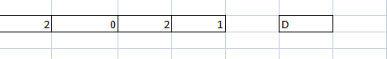

Далі покроково будував графи

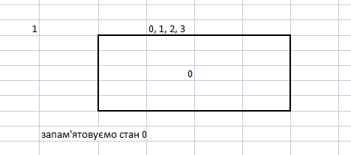

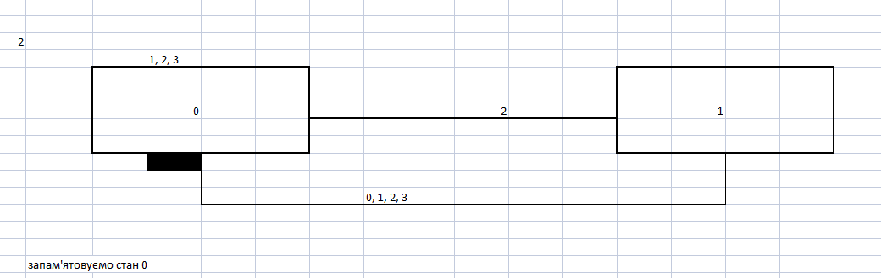

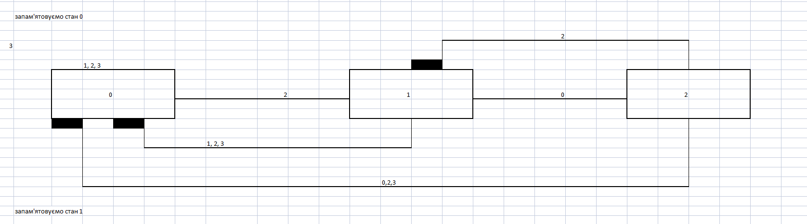

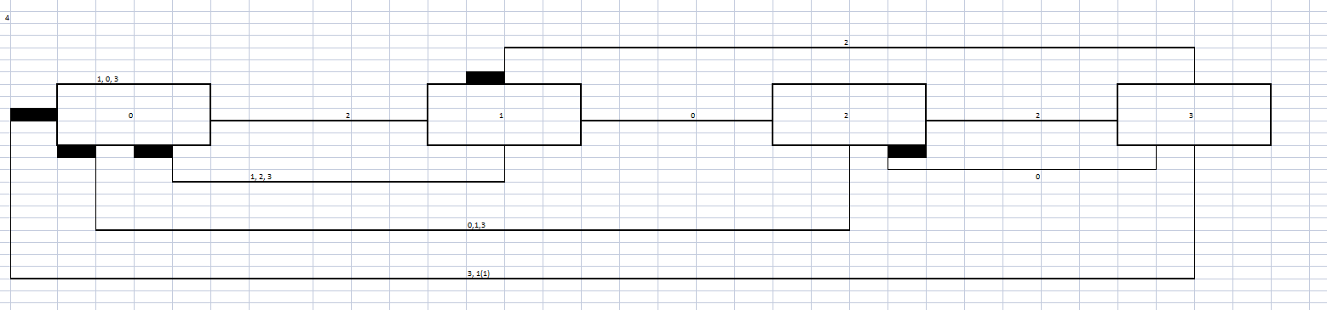

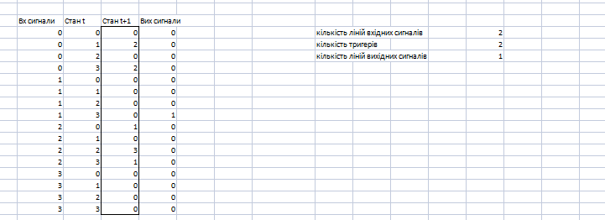

Розрахував кількості елементів пам’яті, вхідних та вихідних ліній

|  |  |  |  |  |  |  |  |  |  |  |  |  |  |  |
| --- | --- | --- | --- | --- | --- | --- | --- | --- | --- | --- | --- | --- | --- | --- |
| кількості елементів пам’яті | | | | | |  |  |  |  |  |  | кількості вхідних ліній | | |
| k= log2(4) =2 | | |  |  |  |  |  |  |  |  |  | l=log2(4) = 2 |  |  |
| кількості вихідних ліній | | |
| log2(2) = 1 |  |  |

Закодував елементи, вхідні та вихідні сигнали

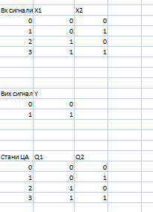

Побудував модифіковану таблицю переходів

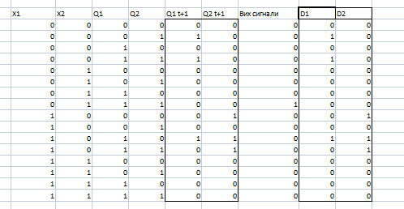

Для кожного тригера та Y побудував діаграму Вейча та привів МДНФ до базису Шефера

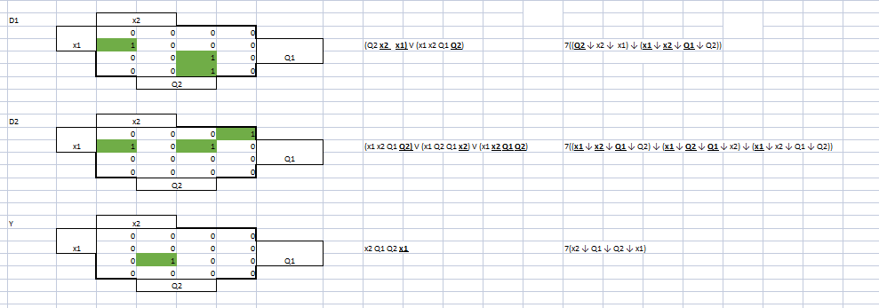

Останнім кроком стала побудова автомату

